Контрольная работа по физике
Пояснительная записка

Цель: контроль знаний и умений учащихся посредством выполнения заданий.
На выполнение работы по физике отводится 60 минут. Работа включает 14 заданий с кратким и развернутым ответом.
Часть 1 содержит 12 заданий (1–12). К каждому заданию приводится 4 варианта ответа, из которых только 1 верный. При выполнении задания части 1 сделайте запись: «Часть 1», проставьте номера заданий по порядку и запишите номер выбранного ответа в работе. Если вы выбрали не тот номер, то зачеркните этот номер крестиком, а рядом поставьте номер правильного ответа.
Часть 2 содержит 2 задания (13–14), на которые следует дать развёрнутый ответ. Ответы на задания части 2 записываются в виде полного решения, после записи: «Часть 2». При выполнении заданий части 2 значение искомой величины следует записать в тех единицах, которые указаны в условии задания. Если такого указания нет, то значение величины следует записать в Международной системе единиц (СИ).
При вычислениях разрешается использовать непрограммируемый калькулятор.
При выполнении заданий можно пользоваться черновиком. Записи в черновике не учитываются при оценивании работы.
Советуем выполнять задания в том порядке, в котором они даны. С целью экономии времени пропускайте задание, которое не удаётся выполнить сразу, и переходите к следующему. Если после выполнения всей работы у вас останется время, то можно вернуться к пропущенным заданиям.
За каждый правильный ответ в «Части 1» дается 1 балл в заданиях -2,3,4,6,8,9,10,12 и 2 балла- в заданиях 1, 5,7, 12.
В «Части 2» – от 1 до 3 баллов. Баллы, полученные вами за все выполненные задания, суммируются.
Максимальное количество баллов 22.
Отметка 5 ставится за более 88% выполненной работы (20–22 баллов).
Отметка 4 ставится за более 70% выполненной работы (16–19 баллов).
Отметка 3 ставится за более 50% выполненной работы (11–15 баллов).
Постарайтесь выполнить как можно больше заданий и набрать наибольшее количество баллов.

Вариант № 3
Часть 1
(с кратким ответом)

1. Установите соответствие между физическими величинами и единицами измерения этих величин в системе СИ. Запишите в таблицу выбранные цифры под соответствующими буквами.

ФИЗИЧЕСКИЕ ВЕЛИЧИНЫ | ЕДИНИЦЫ ИЗМЕРЕНИЯ
А) импульс тела  Б) мощность  B) работа | 1) вольт (В)  2) ньютон-секунда (Н · с)  3) ватт (Вт)  4) ньютон (Н)  5) джоуль (Дж)

A | Б | В

В ответе укажите последовательность цифр без запятых.

2. Используя график зависимости скорости движения тела от времени, определите его ускорение.
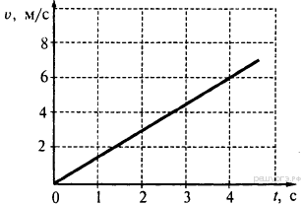
1) 6 м/с² 2) −6 м/с² 3) 1,5 м/с² 4) −1,5 м/с²

3. Две тележки массами m и 3m движутся по инерции навстречу друг другу с одинаковыми по модулю скоростями v (см. рисунок). После столкновения тележки сцепляются и начинают двигаться
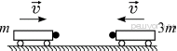
1) вправо со скоростью 2v 2) вправо со скоростью v 3) влево со скоростью v/2 4) влево со скоростью v

4. С некоторой достаточно большой высоты без начальной скорости падает камень. Через малое время c этой же высоты падает ещё один такой же камень, также без начальной скорости. Сопротивление воздуха пренебрежимо мало. Во время полёта первый камень относительно второго камня

1) движется ускоренно 2) движется равномерно, удаляясь от него 3) покоится 4) движется равномерно, приближаясь к нему

5. На рисунке представлен график зависимости проекции скорости от времени для тела, движущегося вдоль оси Ox.
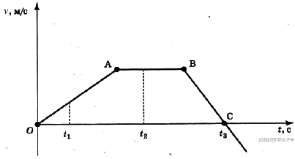

Используя данные графика, выберите из предложенного перечня два верных утверждения. Укажите их номера.
1) Участок ВС соответствует равноускоренному движению тела с максимальным по модулю ускорением.
2) В момент времени t₃ скорость тела равна нулю.
3) В промежуток времени от t₁ до t₂ тело изменило направление движения на противоположное.
4) В момент времени t₂ скорость тела равна нулю.
5) Путь, соответствующий участку OA, равен пути, соответствующему участку ВС.

6. Деревянную коробку массой 10 кг равномерно и прямолинейно тянут по горизонтальной доске с помощью горизонтально расположенной пружины. Коэффициент трения равен 0,4; удлинение пружины 0,2 м. Чему равна жёсткость пружины?

1) 200 Н/м 2) 100 Н/м 3) 50 Н/м 4) 20 Н/м

7. На рисунке приведены графики зависимости координаты от времени для двух тел: А и В, движущихся по прямой, вдоль которой направлена ось Ох. Выберите два верных утверждения о характере движения тел.
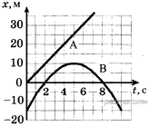
1) Тело А движется с постоянной скоростью, равной 5 м/с.
2) В момент времени t = 5 с скорость тела В была больше скорости тела А.
3) В течение первых пяти секунд тела двигались в одном направлении.
4) В момент времени t = 2 с тела находились на расстоянии 20 м друг от друга.
5) За первые 5 с движения тело В прошло путь 15 м.

8. Предмет ABCD отражается в плоском зеркале. Изображение A₁B₁C₁D₁ этого предмета в зеркале правильно показано на рисунке
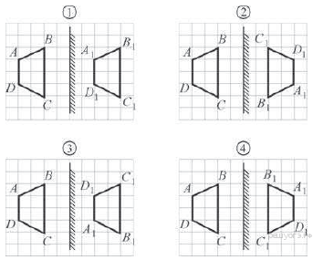

1) 1 2) 2 3) 3 4) 4

9. При α-распаде ядра его зарядовое число

1) уменьшается на 2 единицы 2) увеличивается на 2 единицы 3) уменьшается на 4 единицы
4) увеличивается на 4 единицы

10. Жёсткость пружины динамометра, изображённого на рисунке, равна
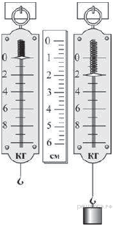
1) 200 Н/м 2) 1000 Н/м 3) 2000 Н/м 4) 4000 Н/м

11. Ученик провел эксперимент по изучению силы трения скольжения, перемещая брусок с грузами равномерно по горизонтальным поверхностям с помощью динамометра (см. рисунок).
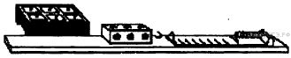
Результаты экспериментальных измерений массы бруска с грузами m, площади соприкосновения бруска и поверхности S и приложенной силы F представлены в таблице.

№ опыта | Поверхность | m, кг | S, см² | F, H
1 | деревянная рейка | 200 | 30 | 0,8±0,1
2 | пластиковая рейка | 200 | 30 | 0,4±0,1
3 | деревянная рейка | 100 | 20 | 0,4±0,1
4 | пластиковая рейка | 400 | 20 | 0,8±0,1

Какие утверждения соответствуют результатам проведенных экспериментальных измерений? Из предложенного перечня утверждений выберите два правильных. Укажите их номера.
1) Коэффициенты трения скольжения во втором и третьем опытах равны.
2) Коэффициент трения скольжения между бруском и деревянной рейкой больше коэффициента трения скольжения между бруском и пластиковой рейкой.
3) Сила трения скольжения зависит от площади соприкосновения бруска и поверхности.
4) При увеличении массы бруска с грузами сила трения скольжения увеличивается.
5) Сила трения скольжения зависит от рода соприкасающейся поверхности.

12. Для определения возраста образца горной породы, содержащей уран-238, достаточно определить

1) количество урана-238
2) количество свинца-206
3) отношение количества урана-238 к количеству свинца-206
4) отношение периода полураспада урана-238 к периоду полураспада свинца-206

Определение возраста Земли
Один из методов определения возраста Земли основан на радиоактивном распаде урана. Уран (атомная масса 238) распадается самопроизвольно с последовательным выделением восьми альфа-частиц, а конечным продуктом распада является свинец с атомной массой 206 и газ гелий. На рисунке представлена цепочка превращений урана-238 в свинец-206.
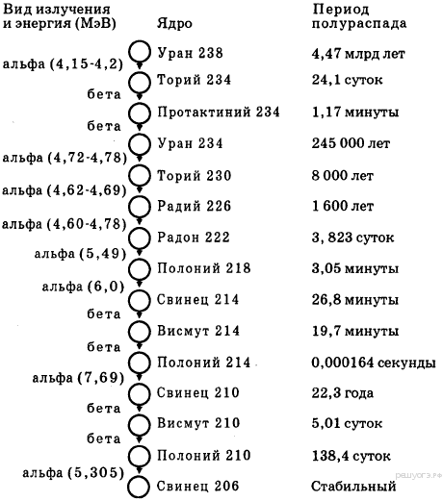
Каждая освободившаяся при распаде альфа-частица проходит определенное расстояние, которое зависит от ее энергии. Чем больше энергия альфа-частицы, тем большее расстояние она проходит. Поэтому вокруг урана, содержащегося в породе, образуется восемь концентрических колец. Такие кольца (плеохроические гало) были найдены во многих горных породах всех геологических эпох. Были сделаны точные измерения, показавшие, что для разных вкраплений урана кольца всегда отстоят на одинаковых расстояниях от находящегося в центре урана.
Когда первичная урановая руда затвердевала, в ней, вероятно, не было свинца. Весь свинец с атомной массой 206 был накоплен за время, прошедшее с момента образования этой горной породы. Раз так, то измерение количества свинца-206 по отношению к количеству урана-238 — вот всё, — что нужно знать, чтобы определить возраст образца, если период полураспада известен. Для урана-238 период полураспада составляет приблизительно 4,5 млрд лет. В течение этого времени половина первоначального количества урана распадается на свинец и гелий.
Таким же образом можно измерить возраст других небесных тел, например метеоритов. По данным таких измерений возраст верхней части мантии Земли и большинства метеоритов составляет 4,5 млрд лет.

Часть 2
(с развернутым ответом)

13. Два свинцовых шара массами m₁ = 100 г и m₂ = 200 г движутся навстречу друг другу со скоростями v₁ = 4 м/с и v₂ = 5 м/с. Какую кинетическую энергию будут иметь шары после их абсолютно неупругого соударения?

14. Тело массой 5 кг с помощью каната начинают равноускоренно поднимать вертикально вверх. На какую высоту был поднят груз за 3 с, если сила, действующая на канат, равна 63,3 Н?

